DISEÑO E IMPLEMENTACIÓN DE UN SISTEMA DE GESTIÓN DE BASE DE DATOS QUE APOYE EL PROCESO DE PRÉSTAMO DE LOS LIBROS DE LA BIBLIOTECA DE LAS UNIDADES TECNOLÓGICAS DE SANTANDER, SEDE REGIONAL BARRANCABERMEJA

MARISELA MERCHÁN OSORIO
LINA ANDREA PONTÓN GARCÍA

UNIDADES TECNOLÓGICAS DE SANTANDER
FACULTAD DE CIENCIAS SOCIO-ECONÓMICAS Y EMPRESARIALES
TECNOLOGÍA EN GESTIÓN DE SISTEMAS INFORMÁTICOS
BARRANCABERMEJA
2015

DISEÑO E IMPLEMENTACIÓN DE UN SISTEMA DE GESTIÓN DE BASE DE DATOS QUE APOYE EL PROCESO DE PRÉSTAMO DE LOS LIBROS DE LA BIBLIOTECA DE LAS UNIDADES TECNOLÓGICAS DE SANTANDER, SEDE REGIONAL BARRANCABERMEJA

MARISELA MERCHÁN OSORIO
LINA ANDREA PONTÓN GARCÍA

Proyecto de grado presentado como requisito para optar el título de Tecnólogo en Gestión de Sistemas Informáticos

DIRECTOR:
Ing. Luis Alberto Chacón Mármol

UNIDADES TECNOLÓGICAS DE SANTANDER
FACULTAD DE CIENCIAS SOCIO-ECONÓMICAS Y EMPRESARIALES
TECNOLOGÍA EN GESTIÓN DE SISTEMAS INFORMÁTICOS
BARRANCABERMEJA
2015

Escriba a partir de aquí la dedicatoria

AGRADECIMIENTOS

Los autores expresan sus agradecimientos a:

Ingeniero…………..Director de …………. por --------------

Empresa…. por

TABLA DE CONTENIDO

1. PLANTEAMIENTO DEL PROBLEMA 12
1.1 DESCRIPCIÓN DEL PROBLEMA 12
1.2 FORMULACION DEL PROBLEMA 13
2. JUSTIFICACIÓN 14
3. OBJETIVOS. 15
3.1 OBJETIVO GENERAL. 15
3.2 OBJETIVOS ESPECÍFICOS. 15
4. MARCO REFERENCIAL 16
4.1 MARCO INSTITUCIONAL . 16
4.1.1 Naturaleza de la institución. 16
4.1.2 Misión. 16
4.1.3 Visión. 16
4.1.4 Principios 16
4.1.5 Valores éticos. 17
4.2 MARCO TEÓRICO 19
4.2.1 Modelo en cascada. 19
4.2.2 Fases del modelo. 20
4.3 MARCO CONCEPTUAL. 21
5. DESARROLLO BÁSICO METODOLÓGICO 28
5.1 TIPO DE ESTUDIO 28
5.2 MÉTODO Y TÉCNICAS DE INVESTIGACION. (Línea de investigación) 28
5.3 MODELO DE DESARROLLO. 29
5.3.1 Análisis de requisitos 29
5.3.2 Diseño del sistema. 35

Introducción
El tema que se expone en el presente trabajo de investigación trata del Diseño e implementación de un sistema de gestión de base de datos que apoye el proceso de préstamo de los libros de la biblioteca de las Unidades Tecnológicas de Santander sede regional Barrancabermeja. Debido a la notable necesidad de proteger la información requerida por los usuarios de la biblioteca y de contribuir con la administración de los libros, además de ejercer control en la realización de los préstamos, de manera que se pueda obtener la garantía de la devolución del libro o la sanción con un monto económico por cada día de multa al estudiante que se le fue asignado el libro.
Para mayor organización el sistema se compone por módulos de préstamos, devoluciones, multas, informes, entre otras.
El proyecto se estructura mediante un marco de trabajo, siguiendo el modelo de desarrollo de software en cascada. Por medio de este modelo se obtiene una idea más clara de la forma en la que se debe desarrollar el sistema. Para eso es necesario ceñirse a las etapas que plantea este modelo.
Las principales limitaciones que se presentaron fueron: La carencia de conocimiento de las herramientas necesarias para la construcción de este tipo de sistema, la inconsistencia en la información que contenía la base de datos de los libros existentes, es decir, no cumplía con las reglas de normalización. A causa de este, se dificultaba la manipulación de esta.

debido a la evidente necesidad de proteger la información de los libros se en el momento de realizar de de proteger y administrar los libros
Es un sistema organizado por medio de módulos en los que el usuario
El método empleado en el trabajo es el modelo en cascada

En una era profundamente sistematizada y digitalizada, donde la tecnología está al alcance de las manos de la mayoría de las personas. Se genera la necesidad de brindar mejores servicios a los usuarios de cualquier empresa o entidad que lo desee. Un ejemplo claro puede ser la implementación de sistemas informáticos que permiten la interacción de las personas a través de una máquina de computo con su respectivo software del sistema, así como también la transacción de ciertos procesos que anteriormente debían hacerse personalmente. Citando como ejemplo actividades de pagos en línea, consultar información de cierta entidad o empresa, realizar un préstamo de un libro a una biblioteca etc. Facilitando, de cierta manera, la vida de las personas.
La idea expresada anteriormente tiene una gran relación con el proyecto, pues este se basa en el diseño e implementación de un sistema de gestión de base de datos que apoye el proceso de préstamo de los libros de la biblioteca de las Unidades Tecnológicas de Santander, sede regional Barrancabermeja. A fin de contribuir con la administración de la información y ejercer control sobre el proceso de préstamo para garantizar la devolución del ejemplar o la sanción a las personas que excedan el tiempo límite de entrega permitido. Es decir que el sistema se fundamenta en la seguridad e integridad de la información bibliotecaria y conservar la existencia física de los libros.
El proyecto se estructura mediante un marco de trabajo, siguiendo el modelo de desarrollo de software en cascada. Por medio de este modelo se obtiene una idea más clara de la forma en la que se debe desarrollar el sistema. Para eso es necesario ceñirse a las reglas y etapas que plantea este modelo. Teniendo como principal limitación, la poca experiencia en el tema, pero, que con el conocimiento suficiente, se podría derribar esta barrera.

PLANTEAMIENTO DEL PROBLEMA

DESCRIPCIÓN DEL PROBLEMA
La biblioteca de las Unidades Tecnológicas de Santander, Regional Barrancabermeja tiene como objetivo satisfacer las necesidades de información que posee la comunidad universitaria. En la actualidad esta no cuenta con un sistema de información que le permita administrar eficientemente los libros y la realización de los préstamos.
Actualmente los procesos se han realizado de manera manual mediante un improvisado método que utiliza hojas y formatos de Excel. La bibliotecaria debe ingresar los datos de cada uno de los estudiantes que solicitan un libro en calidad de préstamo, este proceso causa molestias al realizar los prestamos e ingresar la información, además del gran esfuerzo que se hace a la hora de entregar inventarios a principio y final de cada semestre académico. Hoy en día las bases de datos son una herramienta excelente para la administración eficiente de los datos e información.
Por esta razón se pretende desarrollar un sistema en gestión de base de datos que permita la administración de la información y ejercer control sobre el proceso de préstamo para garantizar la devolución o la sanción a las personas que excedan el tiempo límite permitido, con una multa establecida por la universidad.
Los requerimientos que debe satisfacer el sistema en gestión de base de datos:
Módulo de préstamos: Donde se den de alta o de baja los préstamos de libros, y se actualicen según sea el caso.
Módulo de usuarios: Antes de hacer un préstamo se ingresen (solo la primera vez) los datos de usuarios, incluyendo un ID que es un código único para cada estudiante, y así identificar cuáles son los estudiantes activos e inactivos.
Módulo de libros: Se registraran los libros para tener un mayor control e inventario. Cada alumno generara una historia de acuerdo a sus transacciones de libros que haya realizado y se establecerán multas a los alumnos que no hayan devuelto los libros en la fecha indicada.

FORMULACION DEL PROBLEMA
¿Cómo diseñar e implementar un sistema de gestión de base de datos que apoye el proceso de préstamo de libros de la biblioteca de las Unidades Tecnológicas de Santander Regional Barrancabermeja?

JUSTIFICACIÓN

Debido a la notable necesidad de proteger la información requerida por los usuarios de la biblioteca de las Unidades Tecnológicas de Santander Regional Barrancabermeja, se requiere: agilizar, facilitar, administrar y controlar el proceso de préstamo de libros, el ingreso de usuarios y asegurar la integridad de los registros; en la actualidad, estos registros se llevan a cabo en hojas de cálculo, lo cual, representa un peligro en materia de seguridad informática, debido a que muchas veces al dividir la base de datos en varios archivos hay una alta probabilidad de que los archivos de Excel puedan perderse en el disco duro, sumándole a esto, el número limitado de filas en las que se puede registrar información. Y para terminar, la generación de inventarios está limitada a las consultas que pueda ofrecer este programa.
Por estas razones, se decidió diseñar e implementar un sistema de gestión de base de datos que apoye el proceso de préstamo de libros de la biblioteca de la universidad, con el ánimo de proporcionar tanto como sea posible una solución pronta a los inconvenientes mencionados anteriormente.
Las bases de datos, facilitan la administración eficiente de la información, pues los Sistemas de gestión de Base de datos permiten mantener la seguridad e integridad de ésta. Para lo cual se debe crear varios tipos de usuario, otorgando privilegios según su nivel de autorización. A demás permiten manipular la información de una manera rápida y precisa, proporcionando una mejor manera para agilizar procesos y tramites.
Con esto se conseguiría cumplir con cada uno de los objetivos trazados y beneficiar a toda la comunidad universitaria de las Unidades Tecnológicas de Santander Regional Barrancabermeja, puesto que el proceso de préstamo de libros será más íntegro y ágil, gracias a la automatización de la misma.

OBJETIVOS.

OBJETIVO GENERAL.

- Diseñar e implementar un sistema de gestión de base de datos que apoye el proceso de préstamo de libros de la biblioteca de las Unidades Tecnológicas de Santander Regional Barrancabermeja.

OBJETIVOS ESPECÍFICOS.

- Diagnosticar el estado actual del funcionamiento de los procesos de préstamos de libros de la biblioteca de las Unidades Tecnológicas de Santander Regional Barrancabermeja.
- Diseñar un sistema de gestión de base de datos, que facilite la administración de los libros de la biblioteca de las Unidades Tecnológicas de Santander Regional Barrancabermeja.
- Determinar los pasos para realizar el préstamo de los libros en la biblioteca de las Unidades Tecnológicas de Santander Regional Barrancabermeja.
- Sistematizar el proceso de préstamo de libros y generación de multas.
- Implementar el sistema de información en mínimo una computadora al servicio de la biblioteca de las Unidades Tecnológicas de Santander Regional Barrancabermeja.

MARCO REFERENCIAL

MARCO INSTITUCIONAL .

Naturaleza de la institución.
Las Unidades Tecnológicas de Santander es una institución estatal de educación superior, constituida como establecimiento público descentralizado del orden departamental, de carácter tecnológico, creada por la Asamblea Departamental mediante Ordenanza No 90 de 1963 con autonomía administrativa y patrimonio independiente.

Misión.
Somos una Institución pública de educación superior del orden departamental, dedicada a la formación de profesionales, con actitud crítica, ética, creativa e innovadora, soportada en procesos académicos de calidad, generación de conocimiento, desarrollo tecnológico y movilidad de actores académicos, apoyados en modelos de gestión administrativa y financiera efectivos para contribuir al desarrollo humano sostenible de su entorno regional, nacional e internacional.

Visión.
Las Unidades Tecnológicas de Santander serán una Institución universitaria, acreditada y reconocida por la calidad en la formación de ciudadanos de bien, que contribuirán al desarrollo social, económico, científico, tecnológico, ambiental y cultural de la sociedad.

Principios

Bioética: El ideal y la dignidad de la persona han sido esenciales en la construcción de un nuevo paradigma para la sociedad contemporánea. La bioética, como una nueva ética, como un esfuerzo de establecer el

Diálogo entre la ética (ethike) y la vida (bios). Trata una amplia gama de cuestiones relativas a las personas, en forma individual en campos que van desde la ontología de la persona, la dignidad humana y la calidad de vida y el mantenimiento de los soportes vitales, como lo social, la vida del hombre en las sociedad/es actual/es.
- Responsabilidad social. En cumplimiento del mandato Constitucional, y por su carácter de entidad pública, el eje principal del accionar institucional es la responsabilidad social frente a los sectores vulnerables de la sociedad.
- Pluridiversidad. Las UTS promueven la libertad de enseñanza, la investigación y la difusión del pensamiento en un ambiente de pluralismo ideológico y diversidad cultural que haga posible la crítica y el debate públicos. Los procesos de generación y circulación del conocimiento se deben dar dentro de una pluralidad de paradigmas, métodos y estilos de representación de la ciencia, coherentes con la naturaleza del proceso de construcción del conocimiento en cada disciplina.
- Equidad. Las UTS promueven el respeto y prevalencia del interés público sobre el particular y la defensa de la igualdad de oportunidades. Reafirma como valores corporativos la justicia, el amor a la patria, el respeto a la diversidad étnica y cultural, el ejercicio de la democracia y la tolerancia.
- Excelencia académica. Las UTS se comprometen en la búsqueda de niveles de excelencia para obtener logros cada vez mayores en procesos académicos de calidad y con pertinencia social.

Valores éticos.
- HONESTIDAD: Entendemos que los intereses colectivos deben prevalecer al interés particular y que el actuar se realice con la debida transparencia y esté dirigido a alcanzar los propósitos misionales.
- LEALTAD: Guardar confidencialidad respecto a la información de la entidad y en caso de conflicto de intereses abstenerse de opinar de los asuntos. Velar por el buen nombre de la institución, dentro y fuera de ella y hacer observaciones y sugerencias que permitan elevar la calidad de la educación que se imparte.
- RESPETO: El respeto implica la comprensión y la aceptación de la condición inherente a las personas como seres humanos con derechos y deberes en un constante proceso de mejora espiritual y material.

- SOLIDARIDAD: La disposición a ayudar a los compañeros cuando necesiten de apoyo. Actuar siempre regidos por la cooperación para lograr los objetivos propuestos por la entidad.
- JUSTICIA: Damos a cada quien lo que le corresponde de conformidad con sus méritos y los derechos que le asisten.
- PERTENENCIA: Mantenemos el deseo y la motivación de aportar al desarrollo institucional mediante nuestra capacidad intelectual y física para servir con el mayor agrado, haciendo el proyecto de vida compatible con el proyecto laboral.
- TOLERANCIA: Valoramos a los demás por lo que son y aceptamos con respeto lo distinto, lo diferente y lo que no es igual a nosotros.
- RESPONSABILIDAD INSTITUCIONAL: El manejo eficiente de los recursos en la realización de nuestras actividades se deben realizar de modo que se cumplan con excelencia y calidad los objetivos y metas Institucionales.
- RESPONSABILIDAD SOCIAL: Apoyamos las acciones realizadas para el ejercicio de la ciudadanía y el desarrollo local, regional y nacional, en especial aquellas dirigidas al mejoramiento de las condiciones de vida de los sectores más desprotegidos de la sociedad.
- RESPONSABILIDAD AMBIENTAL: Promovemos el cuidado del medio ambiente para garantizar la calidad de vida de las generaciones futuras, en el accionar de todas las áreas institucionales con la finalidad de generar prácticas responsables dentro del enfoque de sostenibilidad ambiental y la búsqueda de la eficiencia en los procesos para lograr un nivel óptimo en el uso de los recursos.
- CONVIVENCIA: Mantenemos la disposición al diálogo como punto de partida a la solución de situaciones producto de las diferencias que se presenten en la interacción cotidiana entre los distintos miembros de la comunidad UTEISTA.
- IMPARCIALIDAD: Actuar con legalidad, justicia e imparcialidad tanto en la prestación de servicios como en las relaciones laborales sin tratar con privilegio o discriminación, sin tener en cuenta su condición económica, social, ideológica, política, sexual, racial, religiosa o de cualquier otra naturaleza.

MARCO TEÓRICO

Modelo en cascada

En Ingeniería de software el desarrollo en cascada, también llamado ciclo de vida clásico, sugiere un enfoque sistemático, secuencial hacia el desarrollo del software que ordena rigurosamente las etapas del proceso para el desarrollo de software, de tal forma que el inicio de cada etapa debe esperar a la finalización de la etapa anterior. Aunque inicialmente su creador Winston Royce, prevé “ciclos de retroalimentación”, es decir, el proceso no es estrictamente lineal.

El más conocido, está basado en el ciclo convencional de una ingeniería, el paradigma del ciclo de vida abarca las siguientes actividades:

Un ejemplo de una metodología de desarrollo en cascada es:

1. Análisis de requisitos
2. Diseño del Sistema
3. Diseño del Programa
4. Codificación
5. Pruebas
6. Implantación
7. Mantenimiento

De esta forma, cualquier error de diseño detectado en la etapa de prueba conduce necesariamente al rediseño y nueva programación del código afectado, aumentando los costes del desarrollo. La palabra cascada sugiere, mediante la metáfora de la fuerza de la gravedad, el esfuerzo necesario para introducir un cambio en las fases más avanzadas de un proyecto.

Fases del modelo.

- Análisis de requisitos.

En esta fase se analizan las necesidades de los usuarios finales del software para determinar qué objetivos debe cubrir. De esta fase surge una memoria llamada SRD (documento de especificación de requisitos), que contiene la especificación completa de lo que debe hacer el sistema sin entrar en detalles internos.
Es importante señalar que en esta etapa se debe consensuar todo lo que se requiere del sistema y será aquello lo que seguirá en las siguientes etapas, no pudiéndose requerir nuevos resultados a mitad del proceso de elaboración del software.

- Diseño del sistema.

Se descompone y organiza el sistema en elementos que puedan elaborarse por separado, aprovechando las ventajas del desarrollo en equipo. Como resultado surge el SDD (Documento de Diseño del Software), que contiene la descripción de la estructura relacional global del sistema y la especificación de lo que debe hacer cada una de sus partes, así como la manera en que se combinan unas con otras.
Es conveniente distinguir entre diseño de alto nivel o arquitectónico y diseño detallado. El primero de ellos tiene como objetivo definir la estructura de la solución (una vez que la fase de análisis ha descrito el problema) identificando grandes módulos (conjuntos de funciones que van a estar asociadas) y sus relaciones. Con ello se define la arquitectura de la solución elegida. El segundo define los algoritmos empleados y la organización del código para comenzar la implementación.

- Diseño del programa.
Es la fase en donde se realizan los algoritmos necesarios para el cumplimiento de los requerimientos del usuario así como también los análisis necesarios para saber que herramientas usar en la etapa de Codificación.

- Codificación.
Es la fase en donde se implementa el código fuente, haciendo uso de prototipos así como de pruebas y ensayos para corregir errores.
Dependiendo del lenguaje de programación y su versión se crean las bibliotecas y componentes reutilizables dentro del mismo proyecto para hacer que la programación sea un proceso mucho más rápido.

- Pruebas.
Los elementos, ya programados, se ensamblan para componer el sistema y se comprueba que funciona correctamente y que cumple con los requisitos antes de ser entregado al usuario final.

- Verificación.
Es la fase en donde el usuario final ejecuta el sistema, para ello el o los programadores ya realizaron exhaustivas pruebas para comprobar que el sistema no falle.

- Mantenimiento.
Una de las etapas más críticas, se destina un 75% de los recursos, es el mantenimiento del Software ya que al utilizarlo como usuario final puede ser que no cumpla con todas nuestras expectativas.

MARCO CONCEPTUAL.
- Sistema de Información.
Un sistema de información es un conjunto de elementos relacionados entre sí, que recogen los datos, los procesa y los convierte en información. Esta se almacena y posteriormente se da a conocer a los usuarios.
Básicamente consta de elementos como: entradas de datos, procesamiento de datos, la salida de la información, almacenamiento (base de datos), retroalimentación y control.
El sistema de información consta de componentes como: Datos, información, hardware, software y el recurso humano. Además, dentro de los tipos de sistemas de información se encuentran: SI orientado a procesos y los SI orientado a datos (bases de datos).

- Sistemas de Gestión de Bases de Datos (SGBD)
Los sistemas de gestión de bases de datos son la interrelación de un conjunto de programas, con una colección de datos, llamados bases de datos. Éste gestiona la información a través de la base de datos por medio de una interfaz gráfica.
Se compone de un lenguaje de definición de datos, de un lenguaje de manipulación de datos y de un lenguaje de consulta.

- Funciones de un Sistema de Gestión de Base de Datos.

Interactúa con los programas del usuario y con la BD.
Permite definir la BD (DDL Lenguaje de definición de datos).
Permite insertar, actualizar, borrar y extraer (DML Lenguaje de Manipulación de Datos)
Proporciona acceso controlado a la BD (seguridad, integridad, concurrencia, recuperación) Catálogo accesible por el usuario.

- Importancia de las bases de datos.
Actualmente, las bases de datos son herramientas esenciales para el desarrollo de actividades tanto en el área de la investigación como de la vida profesional, ya que permiten el manejo integral de la información, en aspectos tales como: almacenamiento, organización, recuperación, distribución y análisis de la misma, dándole la importancia que ésta tiene para la toma de decisiones.
Una base de datos es una colección de datos (unidad mínima de la información) pertenecientes a un mismo contexto y almacenados sistemáticamente para su posterior uso.
Para que una base de datos sea efectiva debe cumplir con una serie de objetivos. Siguiendo a estos objetivos Kendall (1997), los resume de la siguiente manera:
- Asegurarse que la base de datos pueda ser compartida entre los usuarios de una diversidad de aplicaciones.
- Mantener datos que sean precisos y consistentes.
- Asegurarse que todos los datos sean requeridos para las aplicaciones actuales y futuras estén fácilmente disponibles.
- Permitir que la base de datos evolucione y que las necesidades de los usuarios crezcan.
- Permitir que los usuarios construyan su vista personal de los datos sin preocuparse de la forma en que estén físicamente guardados los datos.

- Diferencias entre Base de Datos y Sistema de Gestión de Base de Datos.
Un sistema de gestión de bases de datos y una base de datos, son inherentes, pero aun así poseen cierta diferencia. Esta diferencia radica en que, una base de datos, es una colección de datos almacenados en un soporte informático; y un sistema de gestión de bases de datos es un conjunto de programas que permiten manipular, consultar, entre otros; la información contenida en la bases de datos. A los SGBD, se le considera como una interfaz entre el usuario y la base de datos.

- Estructura de una base de datos.
Las bases de datos están estructuradas de forma jerárquica, de manera que, la información tenga un orden lógico. Por consiguiente, una base de datos esta ordenada de la siguiente manera:

- Afinidad: Es lo que se conoce comúnmente como “Tabla”.
- Tupla: También llamada “Fila”. Es una secuencia ordenada de objetos, es decir, una lista con un número limitado de objetos.
- Atributo: Los atributos son las características que contiene una entidad pero en la tabla se ve representada en las columnas.
- Registro: En el contexto de base de datos relacionales un registro (llamado fila o tupla) es un conjunto de campos (columnas) que contienen los datos que pertenecen a una misma entidad.
- SQL (Structured Query Language): Lenguaje surgido de un proyecto de investigación de IBM para el acceso a bases de datos relacionales. Este nos permite realizar consultas a la base de datos, pero además realiza funciones de definición, control y gestión de la base de datos.

- Tipos de base de datos.
Las bases de datos se clasifican:

- Según su variabilidad: En las que se encuentran las BD estáticas y dinámicas.
Las BD estáticas son de solo lectura, en cambio las dinámicas permiten que la información sea almacenada y modificada en un tiempo determinado, permitiendo operaciones tales como: actualización, borrado y adición de datos.

- Según su contenido: Donde se incluyen, bases de datos bibliográficas y de texto completo. La primera consta de un representante de la fuente primaria, es decir, una clave primaria que se crea al crear la tabla con sus respectivos campos, filas y registros; de manera que, cada tabla posea un identificador y a partir de este se puede localizar los atributos de la tabla.
Las BD de texto completo, están constituidas por los propios documentos en formato electrónico, volcado su texto de forma completa.

- Modelos de Base de Datos.

Modelación de Datos. Es el proceso de crear una representación lógica de la estructura de una base de datos. Para que sea correcta, la modelación debe considerar todas las perspectivas de los usuarios acerca de los datos. La modelación es la tarea más importante en el desarrollo de las bases y sus aplicaciones. Si la modelación de datos se realiza erróneamente los puntos de vista del usuario, las aplicaciones resultaran difíciles de usar.

Un modelo permite simbolizar una parte del mundo real de modo que se pueda manipular. Es un esquema conceptual que intenta reproducir las características de una realidad. En los modelos de datos se intenta reproducir una información real que se debe almacenar en un sistema informático.

Algunos modelos con frecuencia utilizados en las bases de datos

- Modelo de base de datos jerárquica. En este modelo los datos se organizan en forma de árbol invertido (algunos dicen raíz), en donde un nodo padre de información puede tener varios hijos. El nodo que no tiene padres es llamado raíz, y a los nodos que no tienen hijos se los conoce como hojas. Las bases de datos jerárquicas son especialmente útiles en el caso de aplicaciones que manejan un gran volumen de información. Una de las principales limitaciones de este modelo es su incapacidad de representar eficientemente la redundancia de datos.

- Modelo de base de datos de red. Éste es un modelo ligeramente distinto del jerárquico; su diferencia fundamental es la modificación del concepto de nodo: se permite que un mismo nodo tenga varios padres (posibilidad no permitida en el modelo jerárquico).

- El modelo E/R es un tipo de modelo de datos que permite crear una representación de la estructura lógica de la base de datos. Este modelo tiene su implementación en el diagrama Entidad/relación. Los elementos clave de este modelo son: entidades, atributos (características de la entidad), identificadores (clave primaria perteneciente de cada entidad) y relaciones. Siendo este diagrama pieza fundamental en el diseño de la bases de datos, ya que si el modelado es incorrecto las etapas siguientes como el desarrollo del modelo relacional y la normalización de la base de datos serian incorrectos

- Modelo de bases de datos relacionales. Éste es el modelo utilizado en la actualidad para modelar problemas reales y administrar datos dinámicamente. Tras ser postulados sus fundamentos en 1970 por Edgar Frank Codd, de los laboratorios IBM en San José (California). Su idea fundamental es el uso de "relaciones". Estas relaciones podrían considerarse en forma lógica como conjuntos de datos llamados "tuplas". Pese a que ésta es la teoría de las bases de datos relacionales creadas por Codd, la mayoría de las veces se conceptualiza de una manera más fácil de imaginar. Esto es pensando en cada relación como si fuese una tabla que está compuesta por registros (las filas de una tabla), que representarían las tuplas y campos (las columnas de una tabla). En una base de datos:
- Cada archivo contiene un solo tipo de registro.
- Los campos no tiene orden específico.
- Cada campo tiene un solo valor.
- Los registros no tienen orden específico.
- Los registros poseen un campo identificador único, llamada “clave primaria”.

- Modelo de bases de datos orientadas a objetos.
Este modelo, bastante reciente, y propio de los modelos informáticos orientados a objetos, trata de almacenar en la base de datos los objetos completos (estado y comportamiento). Una base de datos orientada a objetos es una base de datos que incorpora todos los conceptos importantes del paradigma de objetos: Encapsulación -.Herencia - Polimorfismo.

- Normalización de base de datos.
La normalización es, de manera muy simple, la aplicación de ciertas reglas que posibilitan la simplificación de un conjunto de datos complejos por uno más sencillo. Una base de datos normalizada contribuye a reducir espacio, puesto que, elimina datos duplicados, lo que resulta como consecuencia un menor uso de espacio en disco.
En conclusión, la normalización abarca tres principios básicos:
- Cada tabla debe tener su nombre único.
- No puede haber dos filas iguales, es decir, no se permiten los duplicados.
- Todos los datos en una columna deben ser del mismo tipo.

HERRAMIENTAS DE DESARROLLO

- Sistema operativo: Un S.O es el conjunto de programas informáticos que permite la administración eficaz de los recursos de una computadora. También se puede decir que, es el soporte lógico que controla el funcionamiento del equipo físico. Los S.O tienen como funciones básicas:
- El suministro de interfaz al usuario
- La administración de recursos
- La administración de archivos
- La administración de tareas
- El servicio de soporte y utilidades.

- Wampserver Es una plataforma para el desarrollo de aplicaciones web dinámicas. Integra el servidor Apache, quien permite la visualización de la página en el momento que se desee; el lenguaje de scripts PHP, que permite el desarrollo web de contenido dinámico; y una base de datos MySQL para la administración de los datos.

- PHP (Hypertext Pre-Processor) es un lenguaje de programación, concebido principalmente como herramienta de desarrollo de aplicaciones web. PHP permite crear paginas dinámicas, es decir generar paginas estableciendo peticiones al servidor, siendo capaces de responder a la solicitud del cliente (lenguaje del lado del servidor).PHP es un lenguaje de programación que se encuentra enfrascado dentro de páginas HTML.

- MYSQL

- Dreamweaver: Es una herramienta de diseño y edición de páginas web de forma gráfica. Dispone de funciones para acceder al código HTML generado. Permite la conexión a un servidor a base de datos, soporte para la programación en ASP, PHP, JavaScript, etc.

- HTML Protocolo de transferencia de hipertexto, formato hipertextual e hipergráfica para publicar documentos en la red. HTML no es un lenguaje de programación, es un lenguaje de interpretación de etiquetas en un navegador que permite armar la estructura de una página web.

- JavaScript: Es un lenguaje de programación para eventos u opciones. JavaScript se utiliza principalmente del lado del cliente (es decir, se ejecuta en nuestro ordenador, no en el servidor) permitiendo crear efectos atractivos y dinámicos en las páginas web. Los navegadores modernos interpretan el código JavaScript integrado en las páginas web.

- PhpReportMaker PHP Report Maker es una herramienta de divulgación de gran alcance que puede generar informes Web PHP dinámicos de MySQL, PostgreSQL, Microsoft Access, Microsoft SQL Server y base de datos Oracle. Usted puede crear al instante detalle y resumen informes en vivo o informes tablas cruzadas para sus sitios web. JavaScript (HTML 5) cartas (columna, barra, línea, pastel, superficie, donuts, multi - series y tabla apilada) y gráficos en Flash (embudo, Candelabro y el gráfico de Gantt solamente) son compatibles. Las páginas Web generadas son PHP puro, no se requiere lado del servidor o del lado del cliente componente. PHP Report Maker está diseñado para la alta flexibilidad, numerosas opciones le permiten generar los informes que mejor se adapte a sus necesidades. Los códigos generados son limpios y fáciles de personalizar. Los scripts PHP se pueden ejecutar en servidores Windows (MySQL / PostgreSQL / Acceso / MSSQL / Oracle) o servidores Linux / Unix (MySQL / PostgreSQL / Oracle). PHP Report Maker puede ahorrar toneladas de tiempo y es adecuado tanto para principiantes y desarrolladores experimentados.

ARQUITECTURA DE SOFTWARE
La definición oficial de la arquitectura de software IEEE Std 1471-2000 dice lo siguiente: “La Arquitectura del Software es la organización fundamental de un sistema formada por sus componentes, las relaciones entre ellos y el contexto en el que se implantarán, y los principios que orientan su diseño y evolución”.
La arquitectura de software es el diseño de la estructura lógica de más alto nivel de un sistema, considerada la base, cimiento o esqueleto de cualquier sistema de software, esta posee un impacto directo sobre la capacidad del sistema para satisfacer lo que se conoce como los atributos de calidad del sistema. Algunos ejemplos de atributos de calidad son: desempeño, involucra el tiempo de respuesta del sistema con respecto a las peticiones que recibe; usabilidad, tiene que ver con qué tan fácil le resulta a los usuarios realizar operaciones en el sistema; o la modificabilidad, que tan simple resulta realizar cambios en el sistema. A demás de ser quien se encarga de:
- Definir los módulos principales.
- Definir las responsabilidades que tendrá cada uno de los módulos.
- Determinar la interacción que habrá entre los respectivos módulos.
- Control y flujo de los datos.
- Protocolos de interacción y comunicación.
- Ubicación en el hardware.
Existen al menos tres vistas absolutamente fundamentales en cualquier arquitectura.
  - Estática: describe los componentes que tiene la arquitectura
  - Funcional: describe que hace cada componente
  - Dinámica: describe cómo se comportan los componentes a lo largo del tiempo y cómo interactúan entre sí

Arquitectura cliente/servidor.
La arquitectura cliente-servidor sustituye a la arquitectura monolítica en la que no hay distribución, tanto a nivel físico como a nivel lógico. A diferencia de la C/S donde la capacidad de proceso está repartida entre los clientes y los servidores (en el que se centralizan los diversos recursos y aplicaciones con que se cuenta; y que los pone a disposición de los clientes cada vez que estos son solicitados. Esto significa que todas las gestiones que se realizan se concentran en el servidor, de manera que en él se disponen los requerimientos provenientes de los clientes que tienen prioridad, los archivos que son de uso público y los que son de uso restringido, los archivos que son de sólo lectura y los que, por el contrario, pueden ser modificados, etc.).
El término Cliente/Servidor fue usado por primera vez en 1980 para referirse a PC’s en red. Esta arquitectura tiene un funcionamiento muy sencillo, básicamente se trata de una máquina que funciona como cliente, el cliente solicita un servicio a una maquina servidor (no tienen que tratarse de máquinas diferentes; es decir, una computadora por sí sola puede ser ambos, cliente y servidor dependiendo del software de configuración).
La separación entre cliente y servidor es una separación de tipo lógico, donde el servidor no se ejecuta necesariamente sobre una sola máquina ni es necesariamente un sólo programa. Los tipos específicos de servidores incluyen los servidores web, los servidores de archivo, los servidores del correo, etc. Mientras que sus propósitos varían de unos servicios a otros, la arquitectura básica seguirá siendo la misma.

DESARROLLO BÁSICO METODOLÓGICO

TIPO DE ESTUDIO

El proyecto se cataloga como una sistematización informática, es decir, una aplicación que captura, procesa y genera información a través de hardware para automatizar procesos de la biblioteca de las Unidades Tecnológicas de Santander sede Barrancabermeja. Por tanto se requerirá la aplicación del modelo en cascada, que permite establecer claramente cada una de las etapas necesarias para el desarrollo del software.

MÉTODO Y TÉCNICAS DE INVESTIGACION. (Línea de investigación)
Pertenece a la línea de investigación de diseño de software.

La técnica de investigación empleada es la entrevista; por medio de esta se obtiene la información necesaria para analizar las necesidades y requerimientos del sistema. Dicha entrevista, aplicada a la bibliotecaria encargada, se le realizaron algunas preguntas acerca del proceso de préstamos de libros, los inconvenientes y necesidades existentes de la biblioteca de las Unidades Tecnológicas de Santander.
Este proyecto se describe según su modalidad como: Proyecto factible ya que la institución cuenta con los recursos para la implementación del mismo

MODELO DE DESARROLLO.
De acuerdo a modelo de desarrollo escogido, a continuación se presentan las etapas principales del proyecto y el respectivo plan de trabajo a seguir en cada una.

Análisis de requisitos
En esta fase se conoce los requerimientos para cada uno de los módulos del sistema. Estos requerimientos deben cumplir con los objetivos específicos que se plantearon inicialmente en el proyecto.

Se obtendrá información acerca de las necesidades principales que se busca suplir en la biblioteca de las Unidades Tecnológicas de Santander, mediante la implementación del sistema de gestión bibliotecaria. Así como también, los inconvenientes y fortalezas que presenta el sistema bibliotecario actual, para saber qué elementos se pueden rescatar y cuales desechar.
Por tal motivo es necesario acudir a entrevistas personales o escritas, con el bibliotecario y personal administrativo involucrado en el área, esto, con el motivo de recopilar información y analizar la forma en la que se ejecutan los diferentes procesos en cada uno de los módulos o áreas que están involucradas en el proyecto; de igual forma y con el objeto de dar solución a las necesidades, se pretende idear una mejor manera para ejecutar los procesos, logrando enriquecer el sistema con una adecuada administración y control sobre el proceso de préstamo, en la biblioteca de la Universidad.
En esta etapa se tomara en cuenta las necesidades expresadas por el personal administrativo donde involucra al coordinador de la facultad, coordinador del área de sistemas y bibliotecaria, para precisar en qué manera se puede mejorar los procesos de la biblioteca y la forma en la que el sistema de gestión bibliotecario a crear contribuirá con el problema plateado inicialmente. Se contemplan requerimientos de tipo funcional y de interfaz orientados por el personal mencionado y docentes de sistemas.
Se consideraran todas las opiniones expresadas, pero se tendrá mayor atención a aquellas que permitan encauzar el proyecto hacia los objetivos planteados.

Requerimientos funcionales del sistema de gestión de biblioteca.

De acuerdo con la información obtenida en la fase anterior, correspondiente al diagnóstico y análisis de requisitos de la biblioteca de las Unidades Tecnológicas de Santander, se pudo determinar los siguientes requerimientos de tipo funcional para el sistema en construcción.
- Ingresar libros. Cada libro posee ciertos ejemplares, los libros contienen atributos propios del mismo tal como lo son isbn, nombre del libro autor; de igual manera los ejemplares contienen atributos como id del ejemplar, código rb, numero del ejemplar. En últimas los ejemplares son objeto de préstamo a los estudiantes de la Universidad, por tanto es necesario crear el libro para luego crear sus respectivos ejemplares.

- Verificar estado del estudiante. Para realizar un préstamo a un estudiante, este debe estar activo, de lo contrario no se podrá realizar la operación.

- Realizar préstamo. Al realizar un préstamo se debe conocer el libro con el respectivo ejemplar disponible, este será asignado al estudiante que lo solicite. Cada préstamo tiene por defecto su fecha límite a partir del día que se realizó el préstamo, contando siete días.

- Devolución. Hasta que el estudiante no entregue el libro no se hará la devolución en el sistema que es cambiar el estado del ejemplar a disponible.

- Control de multas. Si el estudiante entrega el libro después de la fecha límite será multado con un valor vigente por cada día de más. En caso de multa, se deberá presentar la respectiva consignación para registrar el pago y retirar la multa.

- Renovación del libro. El estudiante solo podrá renovar una vez el libro. Si este presto un libro y desea tenerlo por un tiempo más, deberá renovar el libro por siete días más, contando a partir de la fecha. Si desea tenerlo por más tiempo, el sistema no lo permitirá.

Casos de uso.

A continuación se observara los diferentes casos de uso del sistema de gestión de biblioteca. En los siguientes diagramas se observaran los actores y los roles, es decir, los tipos de usuarios y las determinadas funciones que se les estará permitido realizar al interactuar con el sistema. De esta manera es posible saber cuál será el comportamiento del sistema

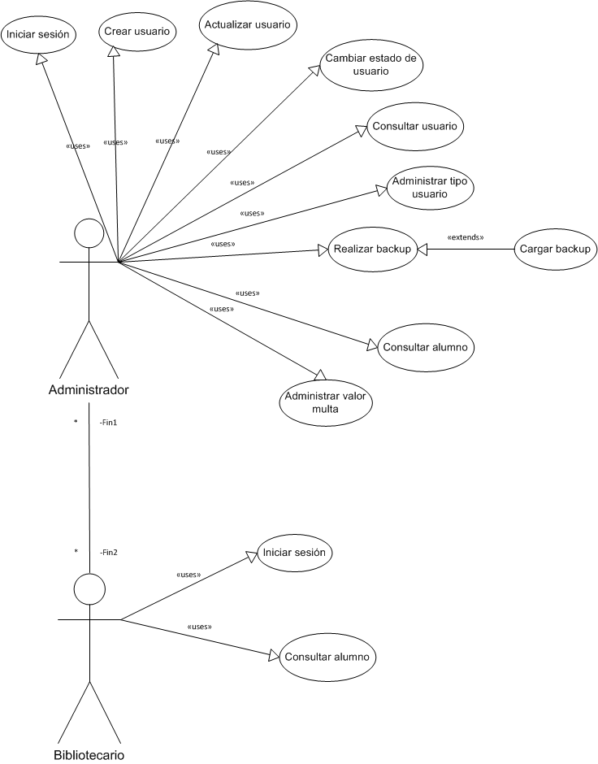

Caso de uso del Proceso de Administración

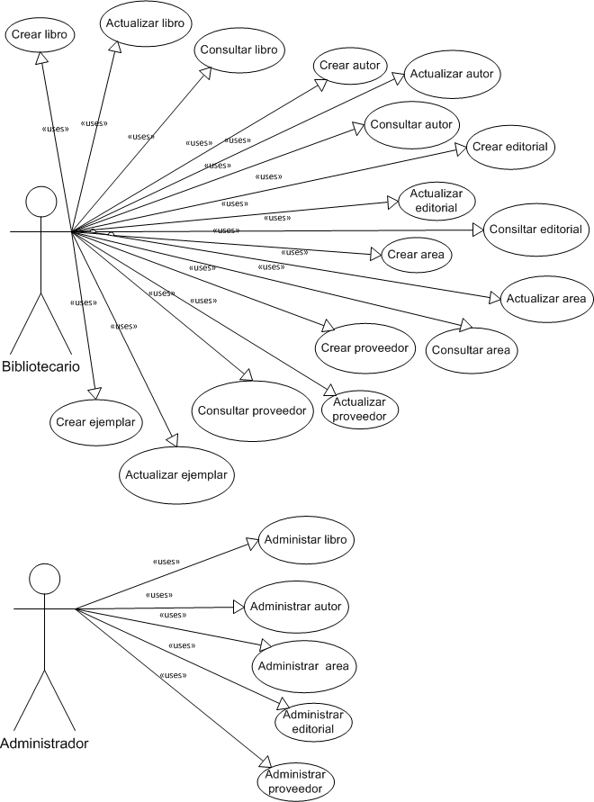
Caso de uso de Material Bibliográfico

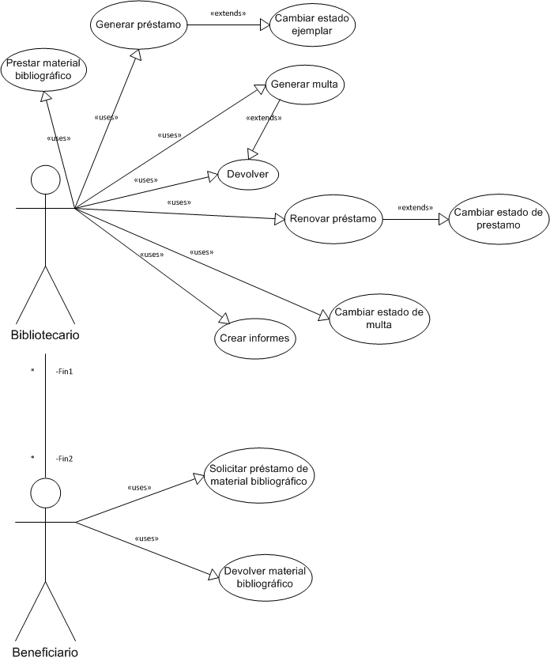
Caso de uso de Proceso de Préstamos

Diseño del sistema.
En esta etapa se empieza a crear el sistema, partiendo del diseño de la base de datos y el diseño arquitectónico.
Normalizamos la base de datos, es decir sacamos los ejemplares aparate, los autores
El diseño de la base de datos tiene como objetivo, organizar la información de manera estructurada y proteger la información e integridad de los datos, de forma que sea usada en el momento que se requiera.
En esta fase es de vital importancia la comprensión de los requerimientos y estos nos dieron como resultado el diseño de una base de datos tanto para los recursos como usuarios, ya que en la actualidad se dispone de una tabla de Excel como respaldo de los datos de los recursos existentes. Esto genera inconvenientes, puesto que, la flexibilidad del sistema permitía la existencia incompleta de la información de los libros, ejemplares, entre otros.
Lo correspondiente al manejo del proceso de préstamos, por obvias razones, no era sistemático, es decir se hacía de forma manual y no obedecía a un estándar específico.
Los libros no se encontraban clasificados según sus colecciones (general, reserva y referencia) y era necesario ya que a cada una de ellas se le da un trámite especial al momento de gestionar un préstamo.
Debido a todas estas desavenencias fue necesario diseñar la base de datos. En este proceso se tuvo en cuenta aspectos como:
- Análisis de la información recolectada en la fase de requerimiento para determinar el flujo de datos.
- Determinar cuáles son las entidades o tablas y seleccionar los datos que debe contener cada tabla.
- Elegir los campos que clave primaria o foránea siguiendo las reglas de integridad.
- Seleccionar los campos que serán únicos, nulos con su respectivo tipo de dato y tamaño.
- Determinar las relaciones que existen en las diferentes tablas.
- Creación del diagrama entidad relación.
- Implementación del diagrama entidad relación a la herramienta de SQL, PhpMydmin. Pasando así, al modelo relacional.
Para mayor comprensión, observar anexo1 que corresponde a la estructura de la base de datos.

Diseño arquitectónico del software.
Para este proyecto se requiere una arquitectura cliente – servidor.
Es una estructura donde la capacidad de proceso está repartida entre los clientes y los servidores. El cliente viene siendo el computador un puente de comunicación para que el usuario realice la consulta. El servidor, en este caso, estará en la misma máquina, pero para que la maquina funcione como servidor se deberá instalar un software que actué como servidor local.
Motivo por el cual se utiliza wamp, que es una plataforma para el desarrollo de aplicaciones web dinámicas de licencia libre. Integra:
- el servidor Apache, es un servidor web HTTP de código abierto, para plataformas Unix, Microsoft Windows, y otras. Apache es usado principalmente para enviar páginas web estáticas y dinámicas en la World Wide web. Apache es un componente importante pues admite pre visualizar y probar el código mientras se desarrolla. O sea mientras se crea y ejecuta el código HTML o PHP este muestra los resultados en el navegador, llámese google Chrome, Mozilla Fireworks, internet Explorer, etc. Con la intención de saber cómo se verá el programa a los ojos de los usuarios, además de corregir los posibles errores generados en el código.

- PHP, es donde se crean las paginas dinámicas del sistema, es decir son el tipo de páginas que generan peticiones al servidor, siendo capaz de responder a la solicitud del cliente (lenguaje del lado del servidor) o sea la interfaz gráfica del sistema de gestión de biblioteca y las respectivas restricciones del sistema, el cual contiene formularios, básicamente, para la inserción, actualización y la eliminación de datos, estos provenientes de la base de datos. Las peticiones se ejecutan cuando a través del formulario se hacen consultas para obtener cierta información, almacenándose en la base de datos. PHP es un lenguaje de programación que se encuentra enfrascado dentro de páginas HTML, pudiéndose llamar solo al abrir las etiquetas que identifican el lenguaje PHP.
- MySQL, Es un sistema de gestión de bases de datos relacional, multihilo y multiusuario. En mysql se crea la base de datos, donde se albergara la información de la biblioteca distribuida en tablas para ser administrada, procesada y almacenada a través del sistema de gestión de biblioteca por parte del usuario que posea este privilegio. Wamp deberá ser instalado en un computador que admita los requisitos mínimos que se necesitan para su instalación. Para mejorar la comprensión del diseño arquitectónico del proyecto, se observa el siguiente diagrama.

Continuando con el diseño arquitectónico del sistema, se puede decir que.
- El usuario (cliente) genera una petición http (protocolo de transferencia de datos) a través de los formularios de consulta del sistema de gestión de recursos de biblioteca al servidor (wamp)
- Wamp lo recibe y toma el código PHP para revisarlo y consultarlo en la base de datos.
- Al consultar, el servidor envía la respuesta http pero en formato de código HTML. Esto ayuda a que no sea visible el código fuente correspondientes a peticiones y datos dinámicos.

DISEÑO DEL PROGRAMA
Para la creación de la interfaz gráfica hemos usado el programa dreamwaver como herramienta de diseño, quien ofrece la ventaja de generar los códigos fuentes a medida que se diseña el software, a través de las herramientas propias de este programa. Después de haber diseñado el sistema y crear la estructura lógica de este, por tanto, de la base de datos; y luego de establecer los elementos de la arquitectura del software que tendrá el sistema, se pasa a la siguiente fase. Por consiguiente al diseño del programa. El cual involucra aspectos funcionales de interfaz, es decir, las funciones que podrá realizar el sistema en cada módulo. Así como también el maquetado o el diseño del sistema de gestión de biblioteca diseñado para las Unidades Tecnológicas de Santander sede regional Barrancabermeja.
DISEÑO DE INTERFFAZ GRÁFICA
Con el ánimo de facilitar el manejo del software sistema de gestión de biblioteca de las Unidades Tecnológicas de Santander, se crea una interfaz gráfica que muestra cada uno de los módulos en forma de iconos para dar un uso más amigable al usuario y simplificar el manejo de este los cuales nos lleva a las respectivas páginas de trabajo.
Pantallazo índex
ORGANIZACIÓN DE LA BASE DE DATOS EXISTENTES
Para el diseño de la base de datos, se tomó como punto de partida el archivo de Excel que contiene la información de los diferentes ejemplares existentes en la actualidad de la biblioteca de las Unidades de Santander sede Regional Barrancabermeja.
Dado que la información se encontraba organizada de una forma no acta para ser trabajada en un sistema de gestión de base de datos, se decide modificar su estructura a fin de crear cada una de las entidades necesarias requeridas para crear el sistema; cada una de ellas se normaliza asignando los atributos propios de cada entidad para evitar la redundancia de la información cuando esta fuese consultada.
DISEÑO DE MODELO ENTIDAD-RELACIÓN
En esta etapa se procede a crear un modelo entidad relación basado en las necesidades observadas al momento de indagar sobre los requerimientos que se debían cumplir para crear un sistema de información de esta naturaleza.
Pantallazo modelo entidad-relación
DISEÑO DE MODELO RELACIONAL
Con base al modelo entidad-relación creado anteriormente se diseña el modelo relacional que contiene cada entidad con sus respectivos atributos, claves primarias y foráneas, además de los tipos de datos y la longitud de cada uno de ellos; mostrando la relación existente entre las entidades.
Pantallazo modelo relacional
DISEÑO DE BASE DE DATOS CON PHPMYADMIN
Una vez diseñados los modelos entidad-relación y relacional, los hemos usado como base para la creación de la estructura de las tablas en el phpmyadmin, creando una base de datos con sus respectivas tablas de las diferentes entidades las cuales poseen las claves primarias y foráneas que nos permitirán relacionarlas entre sí.
Pantallazo tablas
PROCESO DE LLENADO DE INFORMACIÓN
En esta etapa procedimos hacer el llenado de las tablas dadas en la base de datos de phpmadmin, dado que con anterioridad se habían estructurado las tablas existentes en Excel, y estas habían sido normalizadas; se procede a importar los datos consignados en estas , (ver anexo manual del usuario sección importación base de datos) dando como resultado el cargue de toda la información que existía en las tablas de Excel a un sistema de gestión de base de datos que será el respaldo para nuestro software.
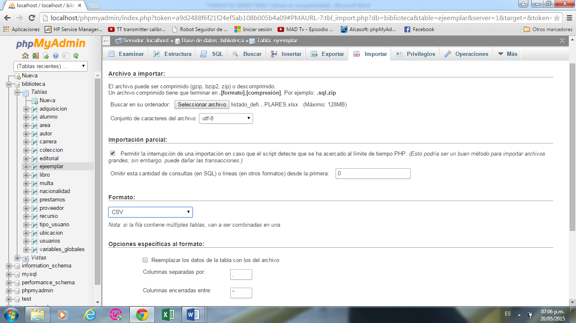

Diagrama de clases

- CODIFICACIÓN
Otra herramienta que es necesaria en el proceso de codificación del programa es php, que nos permite crear conexiones, validar datos, hacer restricciones y realizar cálculos. Sumado a esto se utilizaron códigos java script que son necesarios en los procesos de validación de la información y seguridad para el sistema.
Php Report Maker se constituye en otra de las herramientas fundamentales en el proceso de codificación ya que nos permite generar informes, consultas y reportes estadísticos de forma muy rápida y ágil.

Creación de los códigos fuentes en php, se crea automáticamente en Dreamweaver
Para codificar utilizamos herramientas como php y java scrip y para crear los informes con el programa php report maker.
Para mayor comprensión ver anexo…

- PRUEBAS

- VERIFICACION

- MANTENIMIENTO

Roger S. Pressman, ingeniería del software un enfoque práctico, Mc Graw Hill, sexta edición.
David M. Kroenke, Procesamiento de bases de datos, fundamentos, diseño e implementación, 8va edición, Pearson Prentice Hall, 2003.
http://www.desarrolloweb.com/articulos/modelos-base-datos.html
http://www.wampserver.es/
Abraham Gutiérrez Ginés Bravo, PHP5 a través de ejemplos, alfaomega.
http://www.hkvstore.com/phpreportmaker/

